Задача 1. Начертите схему. Напишите условие задачи.
Вычислите R общее, I каждого сопротивления и U на каждом сопротивлении
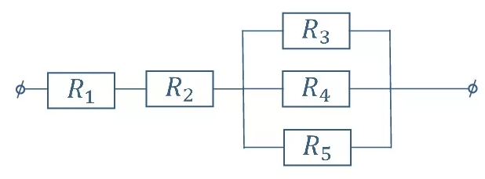
Дано: R1=R2=….=.R5=2 ОМ U=12В

1/R345 = 1/R3 + 1/R4 +1/ R5 = ½ +1/2+1/2 =3/2
R345 = 2/3 = 0.66 ОМ
R общ = R1+R2+R345 = 2+2+0.66= 4.66

U=12 R=4.66 I=U/R =12/4.66 = 2.57
I=I1= I2= 2.57
U1=I1*R1 = 2.57*2= 5.14
U2 =……..= 2.57*2=5.14
U=U1+U2+U345 U345= U-U1-U2= 12-5.14-5.14= 1.72
U345=U3=U4=U5=1.72
I3=U345/R3=
I4=
I5=
вариант | R1 | R2 | R3 | R4 | R5 | Uобщ
вариант 1 | 5 | 2 | 4 | 2 | 4 | 12
вариант 2 | 6 | 1 | 5 | 1 | 10 | 24
вариант 3 | 4 | 1 | 4 | 2 | 2 | 36
вариант 4 | 3 | 1 | 4 | 4 | 2 | 42
вариант 5 | 5 | 2 | 5 | 10 | 5 | 12
вариант 6 | 6 | 2 | 5 | 5 | 10 | 24
вариант 7 | 4 | 1 | 3 | 6 | 3 | 36
вариант 8 | 3 | 2 | 6 | 3 | 6 | 42
вариант 9 | 5 | 2 | 4 | 2 | 8 | 12
вариант 10 | 6 | 1 | 5 | 1 | 18 | 24
вариант 11 | 4 | 2 | 5 | 2 | 2 | 36
вариант 12 | 3 | 1 | 4 | 4 | 2 | 42
вариант 13 | 5 | 4 | 5 | 10 | 5 | 12
вариант 14 | 6 | 2 | 5 | 5 | 8 | 24
вариант 15 | 2 | 1 | 3 | 6 | 3 | 36
вариант 16 | 3 | 2 | 6 | 3 | 8 | 42
вариант 18 | 5 | 2 | 5 | 2 | 5 | 12
вариант 19 | 3 | 2 | 5 | 5 | 10 | 24
вариант 20 | 4 | 5 | 3 | 6 | 3 | 36
вариант 21 | 3 | 2 | 6 | 3 | 6 | 42
вариант 22 | 5 | 2 | 6 | 2 | 8 | 12
вариант 23 | 6 | 1 | 5 | 2 | 18 | 24
вариант 24 | 4 | 2 | 5 | 2 | 4 | 36
вариант 25 | 3 | 1 | 4 | 4 | 4 | 42

Задача 2.
1. Начертить схему, указать на ней направления контурных токов и токов ветвей (данные для своего варианта взять из таблицы 1).
2. Рассчитать токи всех ветвей.
3. Составить баланс мощностей.
Таблица 1 – Исходные данные
Вариант | Рисунок | Величина
 |  | Е₁, B | Е₂, B | r₁, Ом | r₂, Ом | r₃, Ом | r₄, Ом | r₅, Ом | r₆, Ом
1 | 1 | 60 | 200 | 11 | 18 | 13 | 19 | 14 | 8
2 | 2 | 70 | 90 | 17 | 12 | 8 | 13 | 17 | 10
3 | 3 | 80 | 180 | 11 | 7 | 12 | 16 | 21 | 13
4 | 4 | 90 | 170 | 6 | 11 | 15 | 20 | 12 | 13
5 | 5 | 100 | 10 | 10 | 14 | 9 | 11 | 15 | 11
6 | 1 | 110 | 150 | 17 | 12 | 9 | 14 | 20 | 15
7 | 2 | 120 | 140 | 10 | 8 | 13 | 20 | 15 | 21
8 | 3 | 130 | 130 | 15 | 11 | 21 | 14 | 8 | 16
9 | 4 | 140 | 120 | 8 | 16 | 12 | 20 | 15 | 10
10 | 5 | 150 | 110 | 20 | 9 | 17 | 13 | 21 | 16
11 | 1 | 110 | 150 | 17 | 18 | 13 | 19 | 14 | 8
12 | 2 | 120 | 140 | 10 | 12 | 8 | 13 | 17 | 10
13 | 3 | 130 | 130 | 15 | 7 | 12 | 16 | 21 | 13
14 | 4 | 140 | 120 | 8 | 11 | 15 | 20 | 12 | 13
15 | 5 | 150 | 110 | 20 | 14 | 9 | 11 | 15 | 11
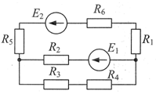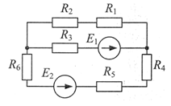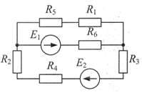
Рисунок 1 Рисунок 2 Рисунок 3
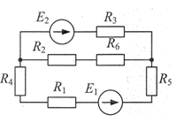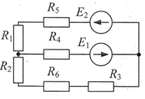
Рисунок 4 Рисунок 5

Задача 3
В сеть напряжением U и частотой f включен приемник с сопротивлением R.
Найти амплитуду и действующее значение тока приемника, амплитуду напряжения.
Записать выражения для мгновенных значений тока и напряжения, приняв начальные фазы ψ_{u}, ψ_{i}. Начертить векторную диаграмму.

вариант | U, В | R, Ом | f, Гц | ψ_{u}, град | ψ_{i}, град
1 | 220 | 50 | 50 | 30 | – 45
2 | 127 | 10 | 100 | 20 | 50
3 | 380 | 76 | 150 | – 10 | 15
4 | 220 | 44 | 50 | 40 | 25
5 | 127 | 25,4 | 100 | 45 | – 60
6 | 380 | 95 | 150 | – 50 | 70
7 | 220 | 88 | 50 | 15 | – 30
8 | 127 | 50,8 | 100 | – 25 | 20
9 | 380 | 57 | 150 | 60 | 10
10 | 220 | 22 | 50 | 70 | – 40
11 | 380 | 50 | 50 | 30 | – 45
12 | 220 | 10 | 100 | 20 | 50
13 | 127 | 76 | 150 | – 10 | 15
14 | 380 | 44 | 50 | 40 | 25
15 | 220 | 25,4 | 100 | 45 | – 60

